

**INSTITUTO POLITÉCNICO NACIONAL**

**ESCUELA SUPERIOR DE CÓMPUTO**

**TEORÍA COMPUTACIONAL**

**2CM4**

**PROFESOR: LUZ MARÍA SÁNCHEZ GARCÍA**

**PRÁCTICA 1 OPERACIONES CON CADENAS**

**VÁZQUEZ MORENO MARCOS OSWALDO 2016601777**



**FECHA DE ENTREGA: 1 DE MARZO DE 2018**

**INTRODUCCIÓN**

En la siguiente práctica se pretende comprender algunas de las operaciones dentro de la teoría computacional, las cuales se han visto en clase y a su vez se han practicado con ejercicios complementarios, en la práctica se pretende aceptar dos cadenas de caracteres con un lenguaje: {a-z} para así formar palabras, a su vez la unión de varias palabras crea lenguajes, para fines de esta práctica se denotarán a continuación las 8 operaciones que estarán dentro de la misma:

* Palíndromo.
* Longitud.
* Concatenación.
* Potencia.
* Inversa.
* Prefijos.
* Sufijos.
* Sub cadenas.

**PLANTEAMIENTO DEL PROBLEMA**

Implementar el algoritmo de codificación de un programa que calcule las siguientes operaciones:

* Palíndromo.
* Longitud.
* Concatenación.
* Potencia.
* Inversa.
* Prefijos.
* Sufijos.
* Sub cadenas.

Todo esto con un determinado alfabeto (trabajando mínimo con dos cadenas), en donde el usuario va a seleccionar con cuáles cadenas va a trabajar y qué tipo de operación va a seleccionar.

**DISEÑO Y FUNCIONAMIENTO DE LA SOLUCIÓN**

Una vez con la problemática planteada se necesitaba de poder darle sentido a la solución y es por eso por lo que se decidió crear un programa desarrollado en lenguaje C utilizando la librería <string.h> la cual iba a ser de gran ayuda puesto que en todas las operaciones se utilizaría, incluso en funciones las cuales son complementarias a las 8 opciones de operandos.

El algoritmo que se llevó a cabo consta de pedir y aceptar dos cadenas que estén dentro del lenguaje de {a-z} para posteriormente desplegar un menú que te indica las operaciones que puedes realizar, las cuales seleccionan digitando el número de la operación.

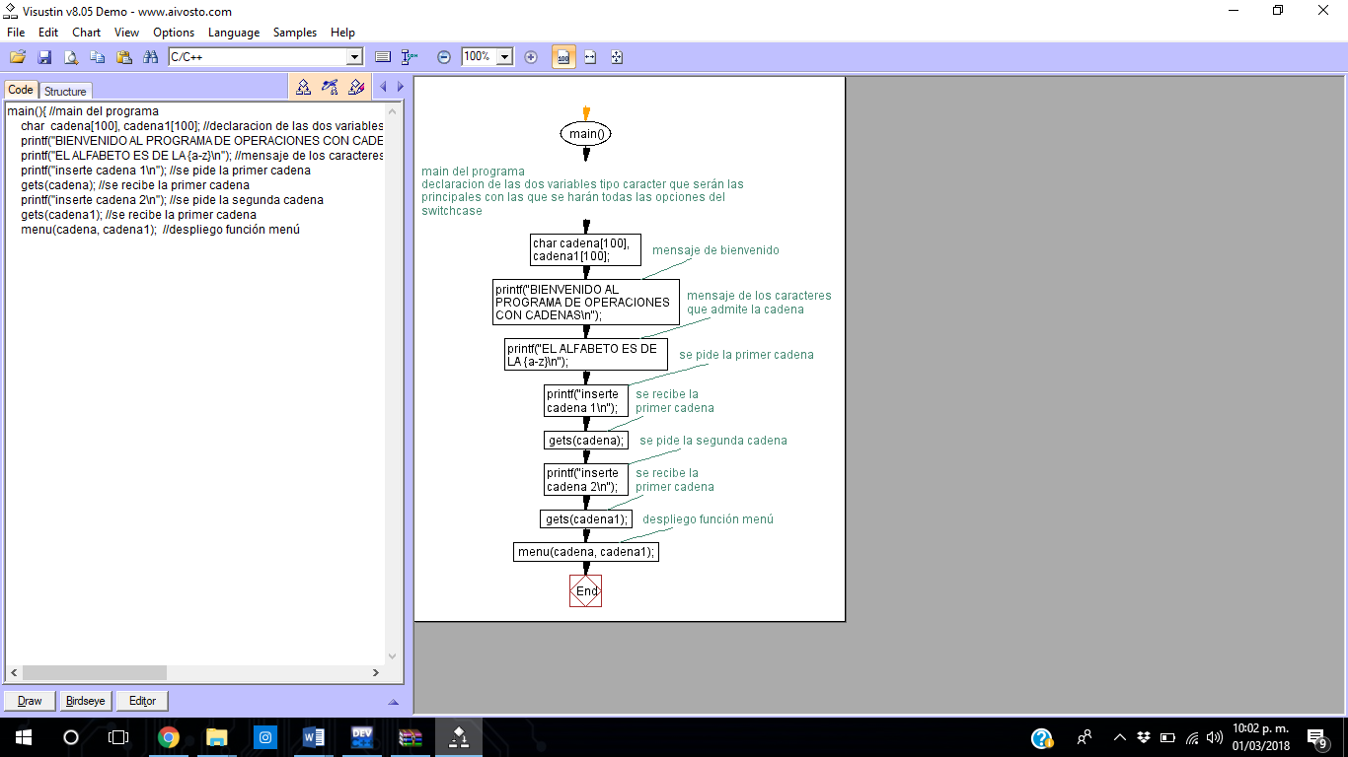

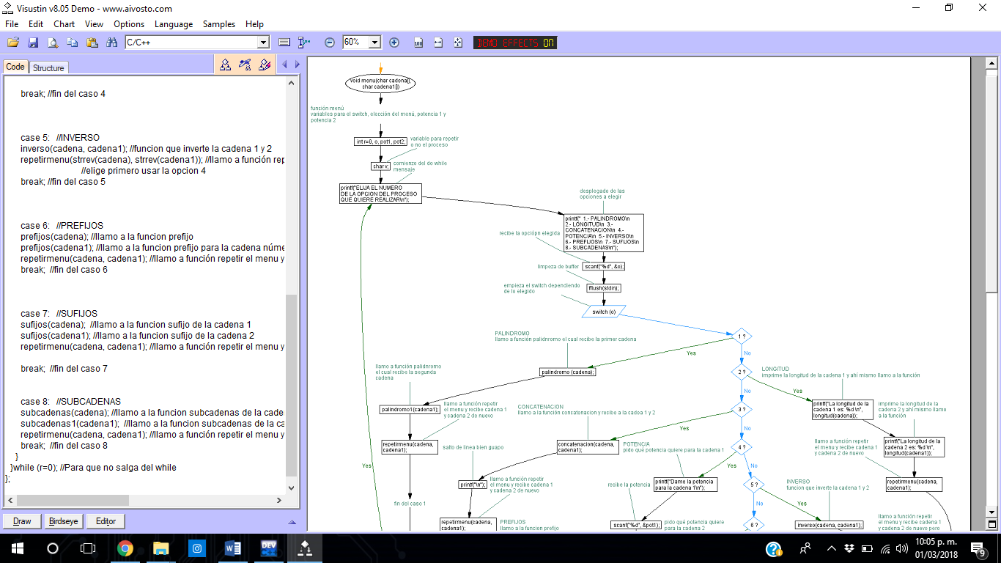 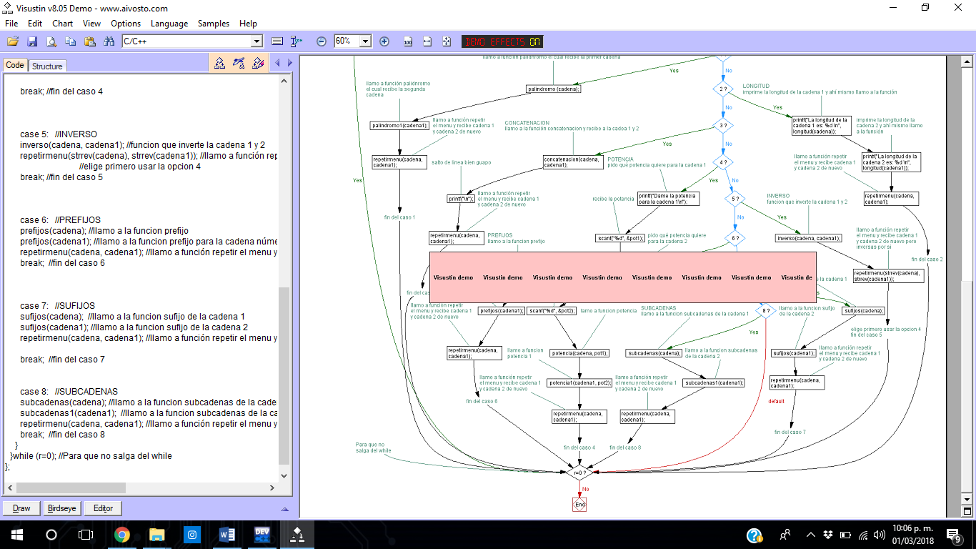

1.- Si se elige la opción de **palíndromo** se llama a la función palíndromo en la cual se comparan las cadenas ingresadas con las mismas pero volteadas y guardadas en una variable auxiliar, si son iguales entonces se dice que sí son palíndromos.

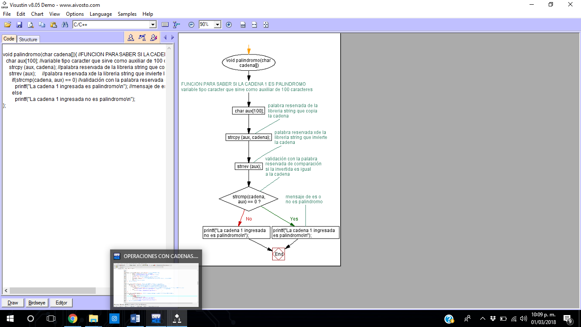

2.- Si se elige la opción de **longitud** se realiza un conteo con la palabra reservada *strlen* la cual contará los caracteres ingresados en ambas cadenas para posteriormente imprimirlas.

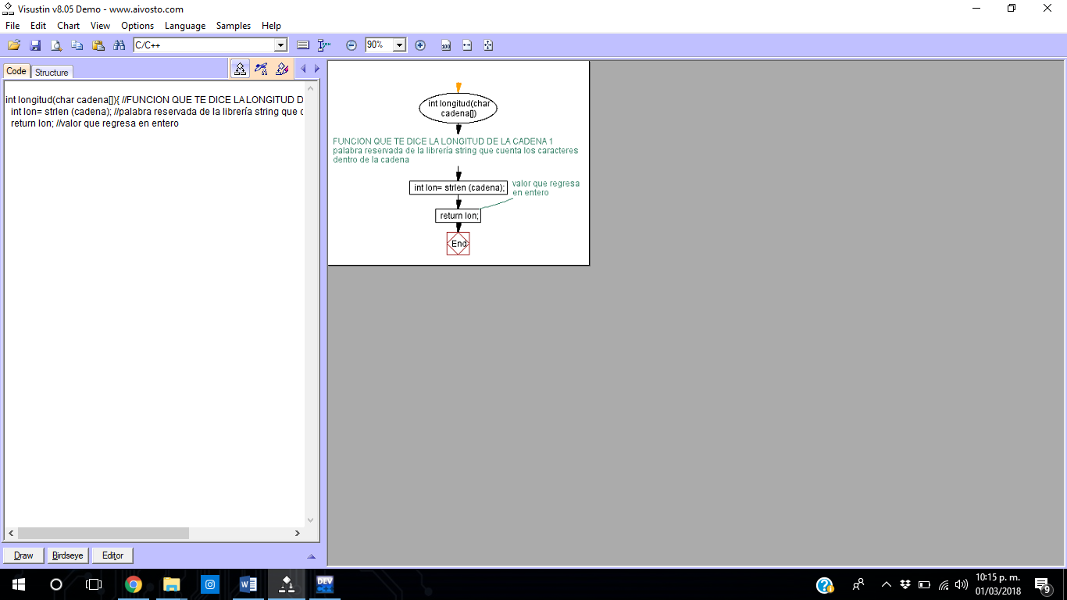

3.- Si se elige la opción de **concatenación** se realiza un copiado de ambas cadenas en dos variables auxiliares las cuales se van a imprimir juntas.

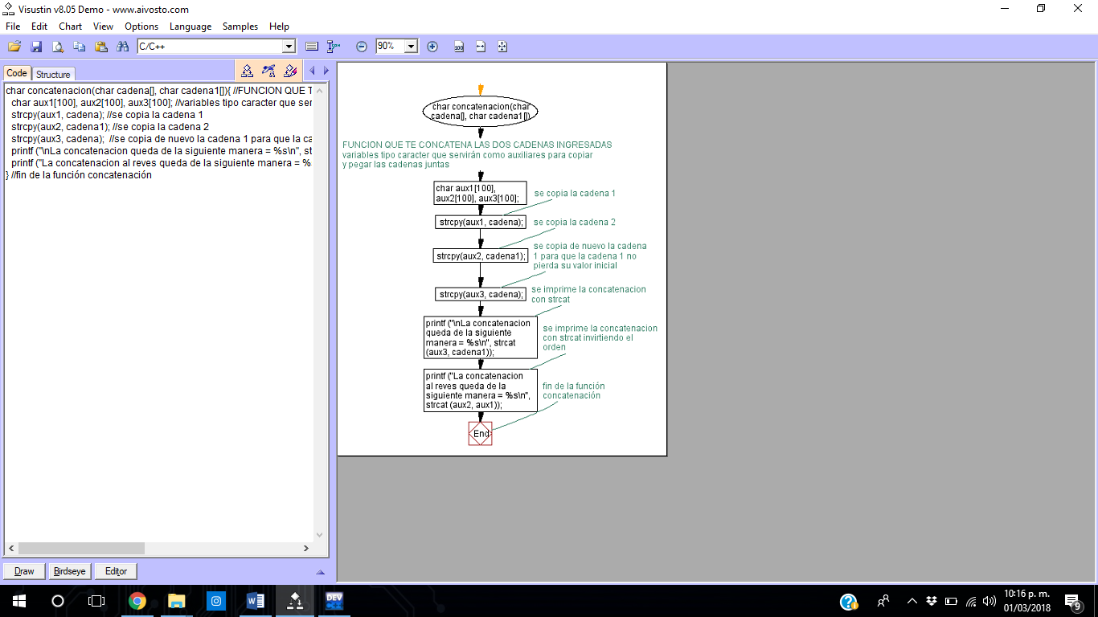

4.- Si se elige la opción de **potencia** se llama a la función potencia y se repite dicha cadena las veces que el usuario lo desee.

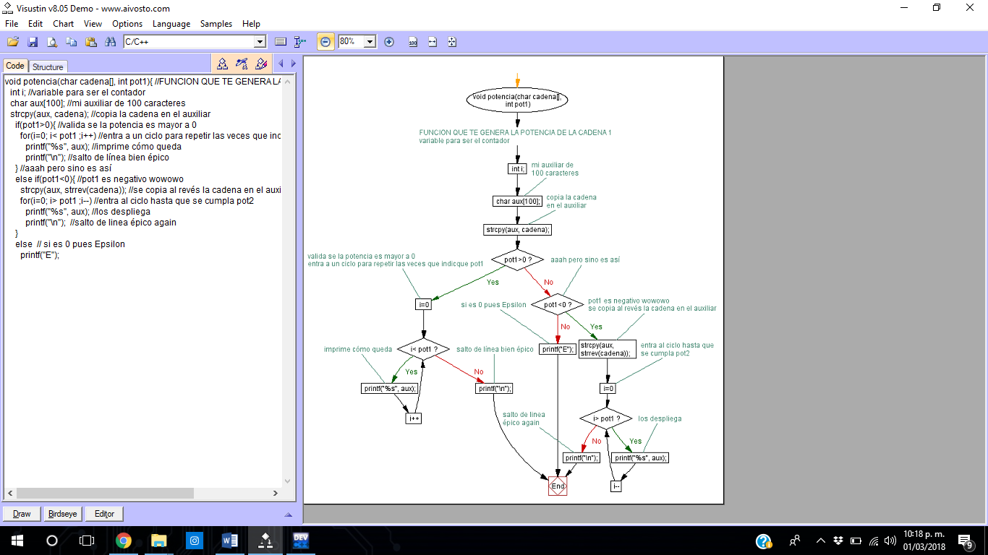

5.- Si se elige la opción de **inverso** se llama a la función inverso la cuál va a invertir la cadena, la va a copiar en otra variable auxiliar y la va a imprimir.

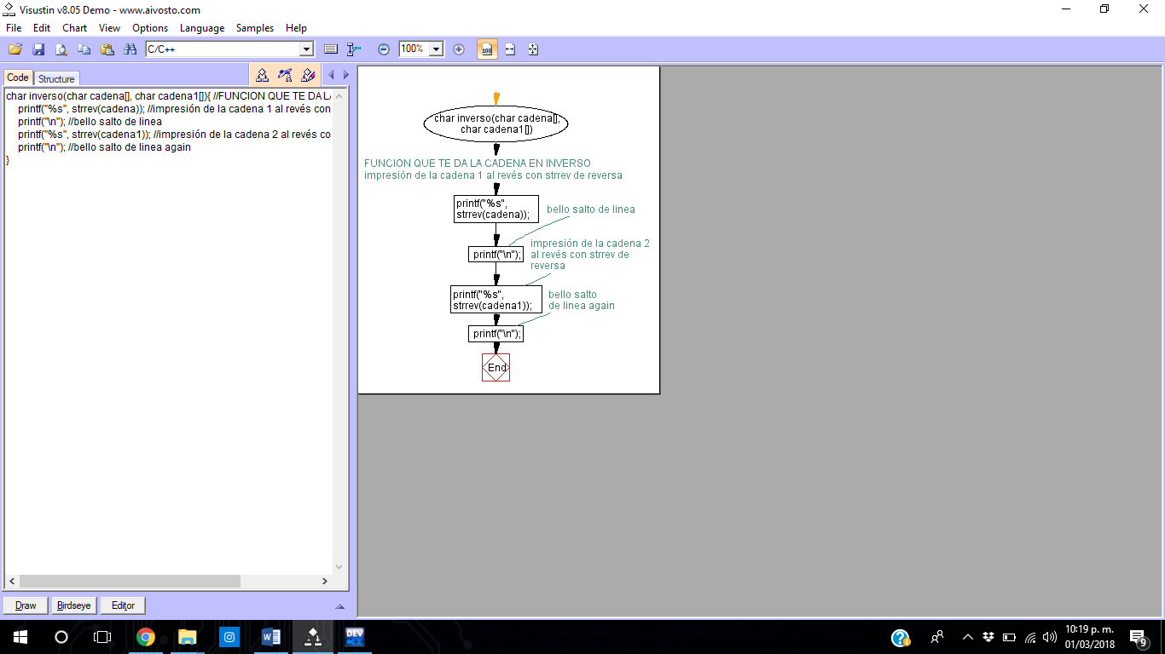

6.- Si se elige la opción de **prefijos**  va generando prefijos de la cadena, por lo tanto, entra a un ciclo el cuál los va imprimiendo en orden ascendente.

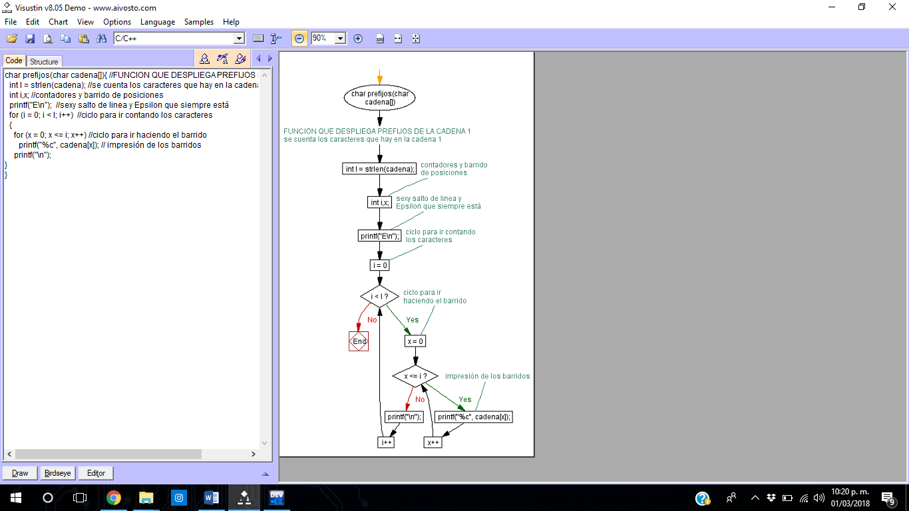

7.- Si se elige la opción de **sufijos** va generando sufijos de la cadena, por lo tanto, entra a un ciclo el cuál va imprimiendo en orden descendente.

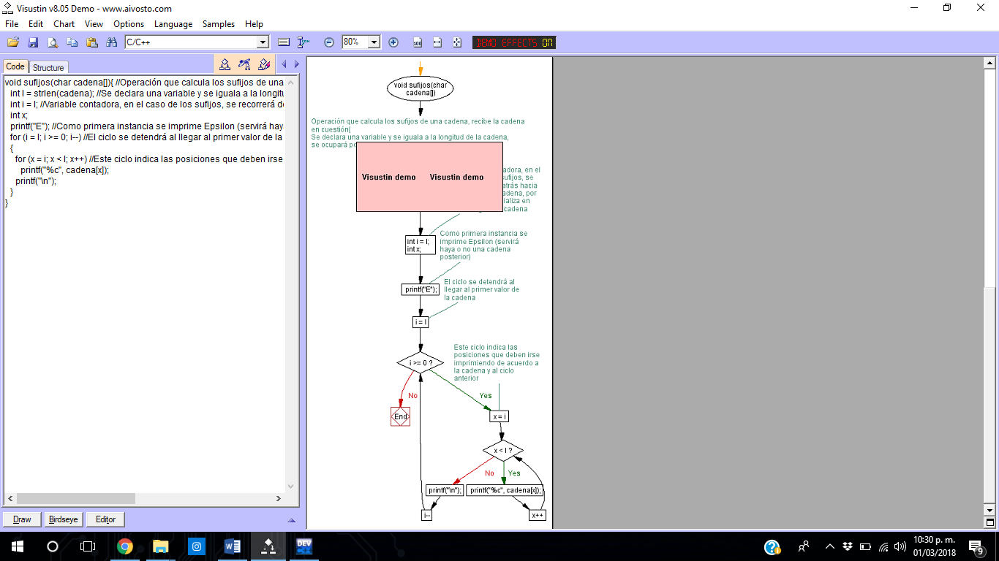

8.- Si se elige la opción de **sub cadenas** se van generando las sub cadenas de caracteres, primero el 1 con el 2, el 2 con el 3, el 3 con el 4, el 4 con el 5 y así sucesivamente.

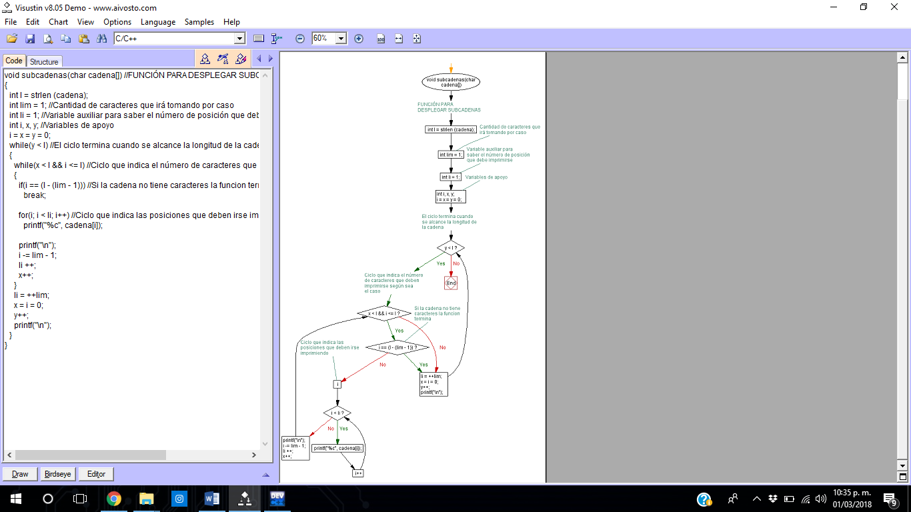

**IMPLEMENTACIÓN DE LA SOLUCIÓN**

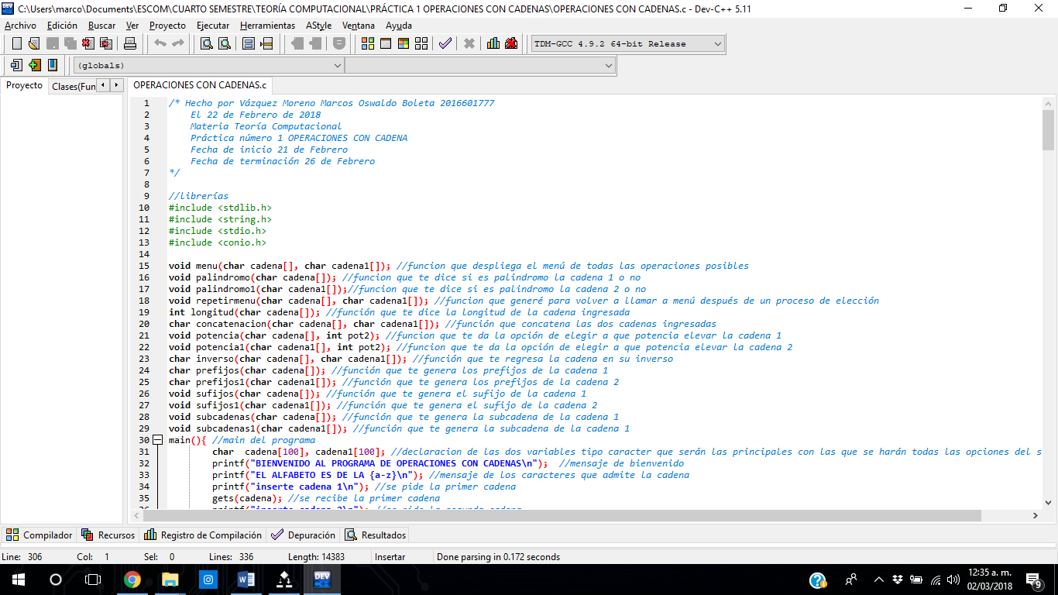 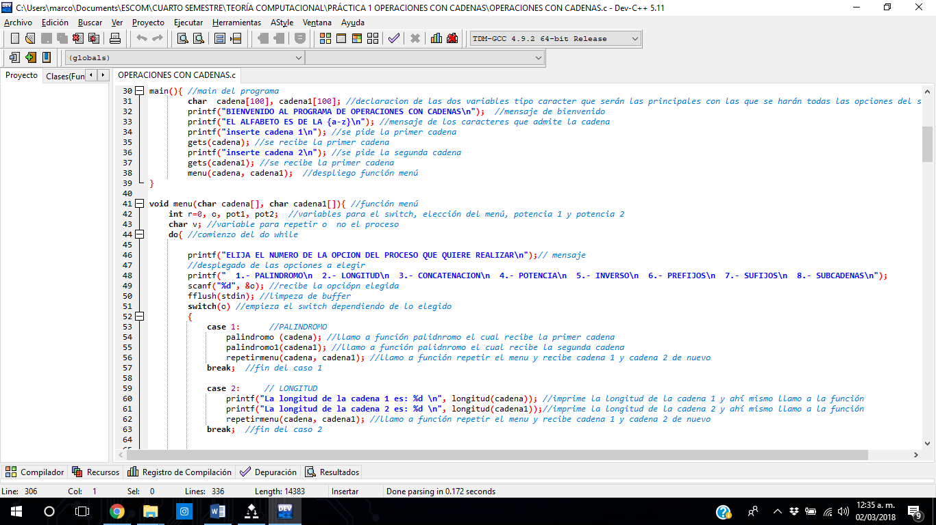 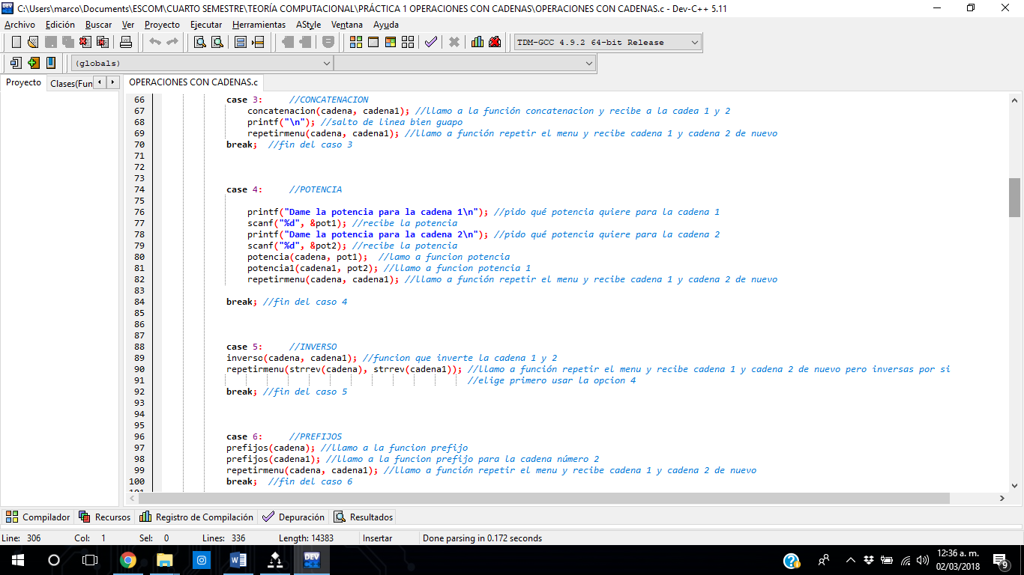 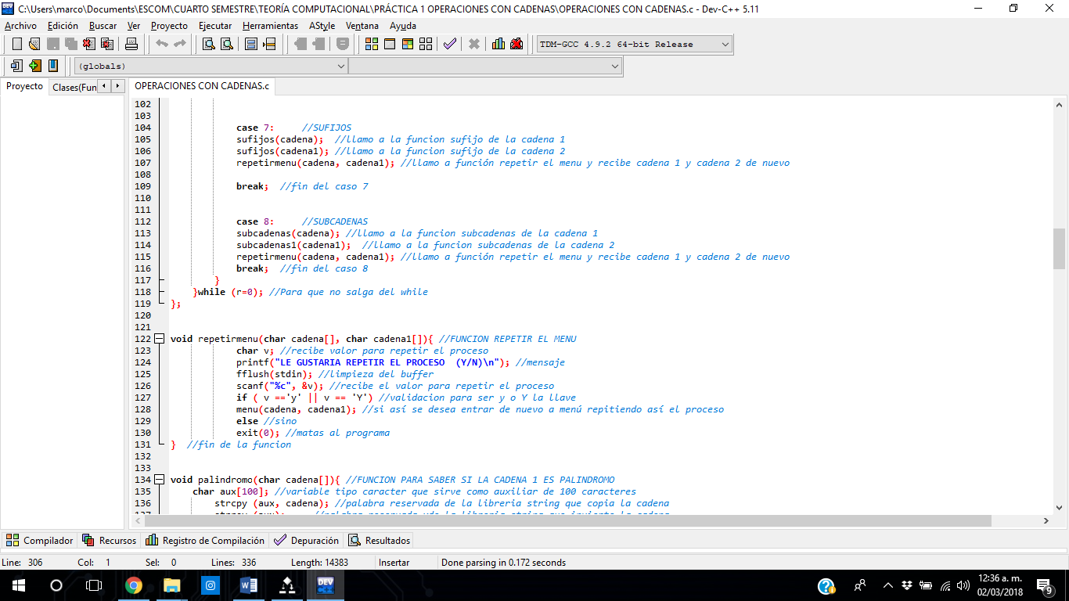 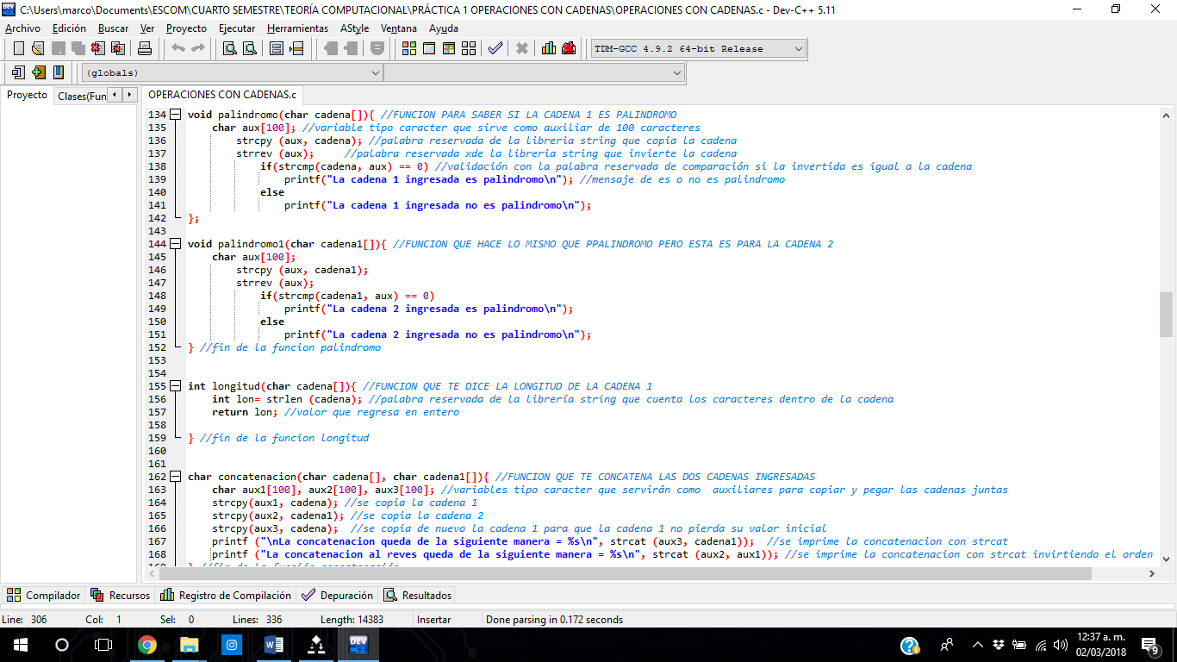 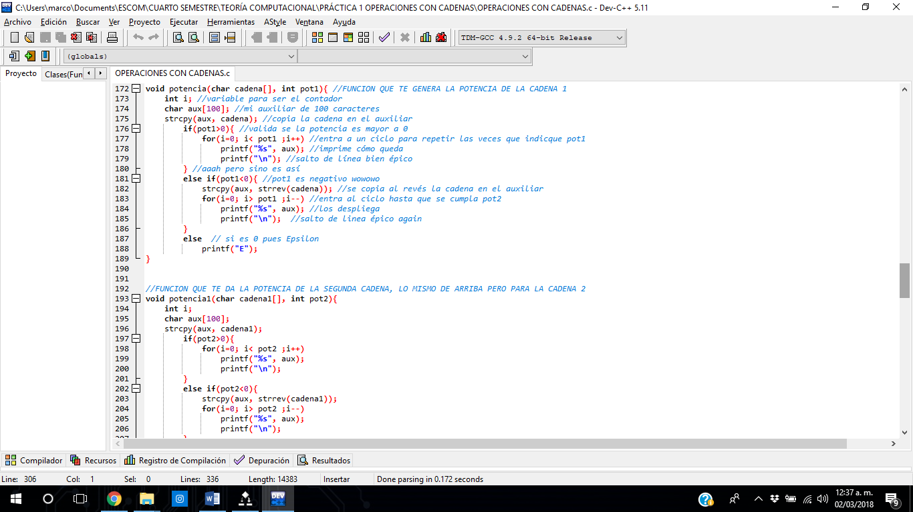 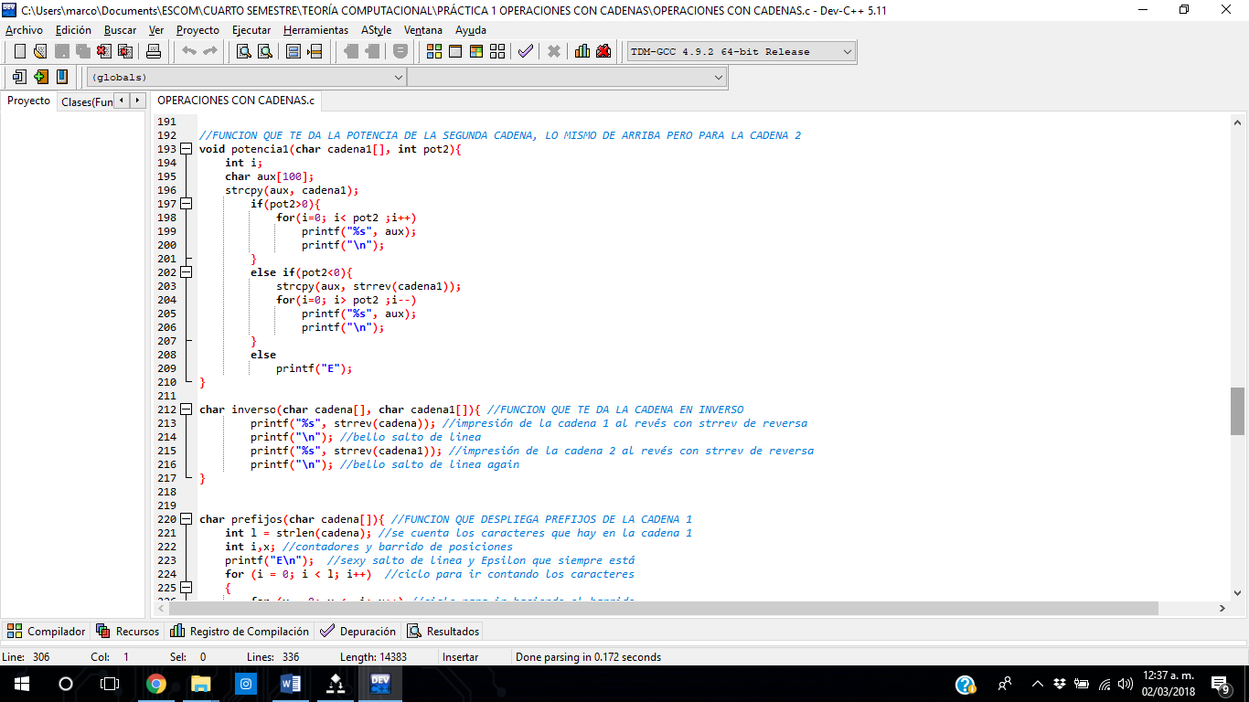 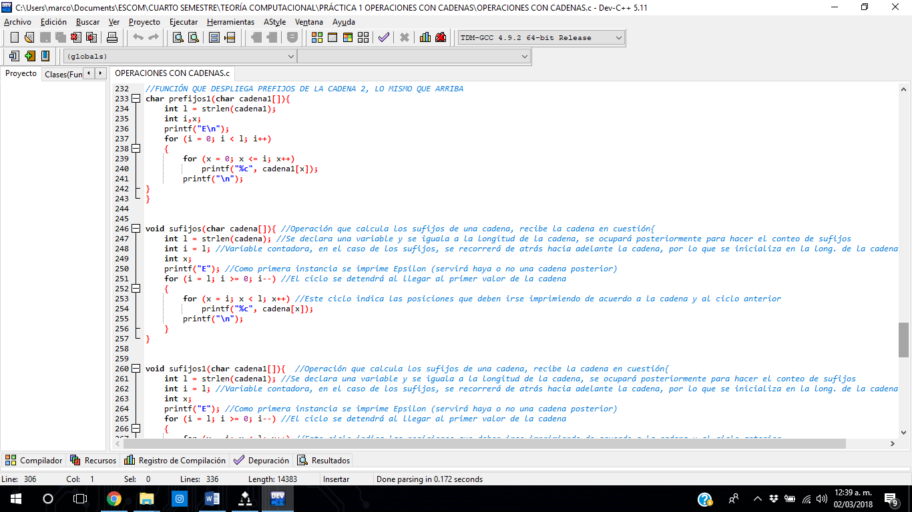 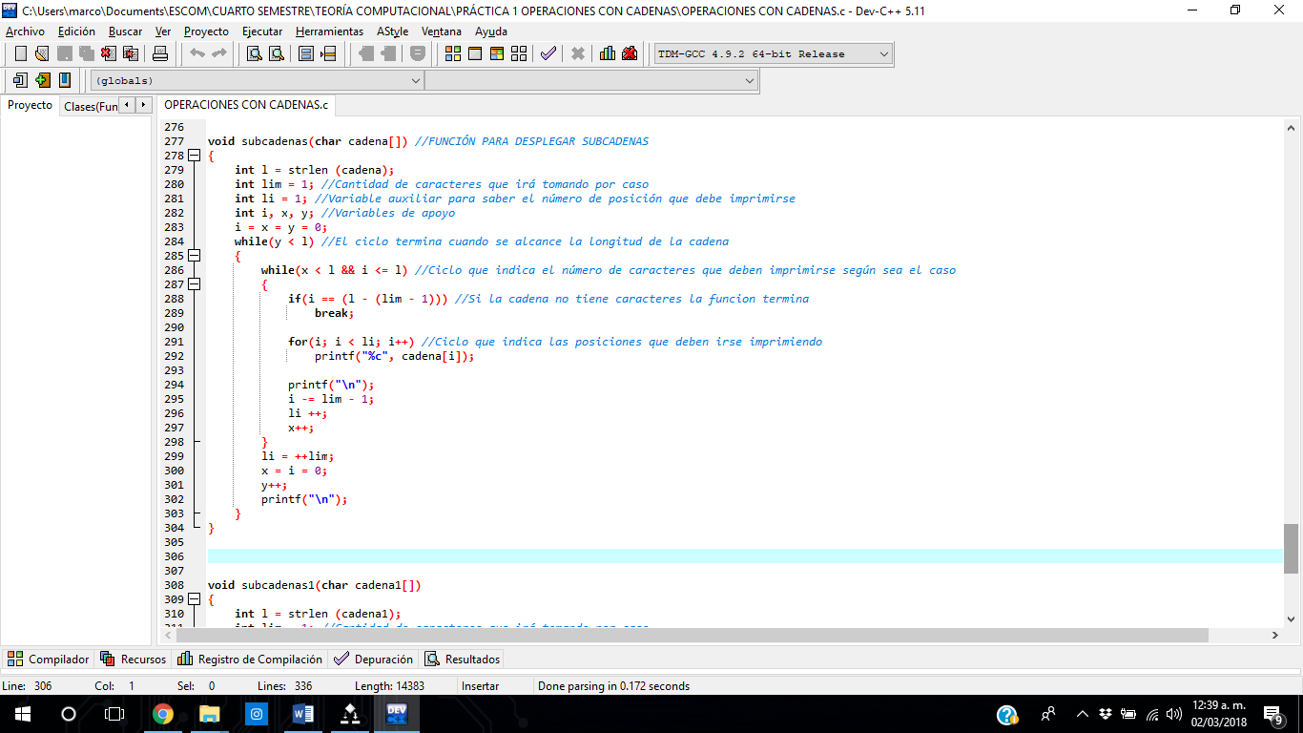 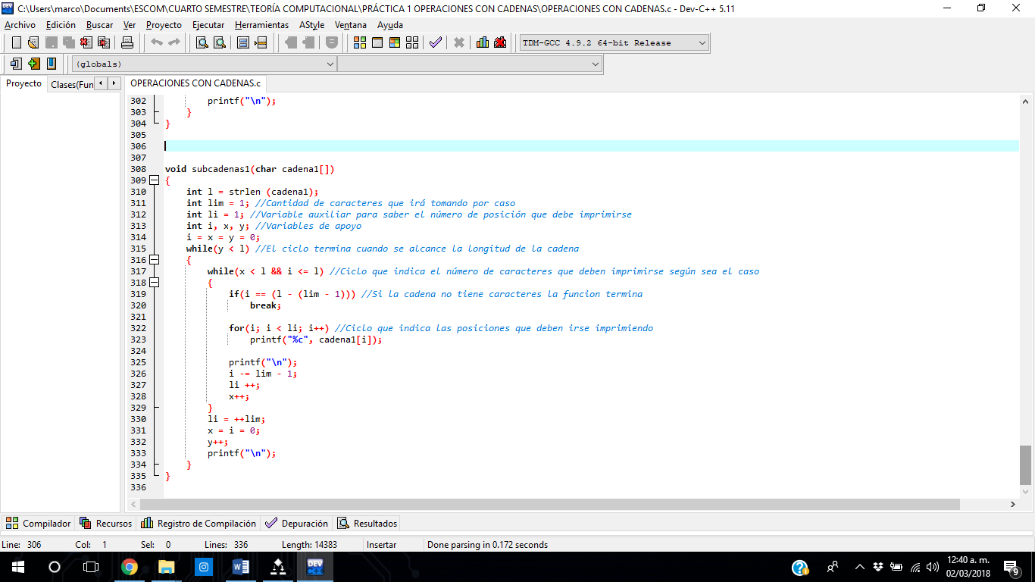

**FUNCIONAMIENTO**

Inserción de las dos cadenas y desplegado del menú.

Cadena 1: perro.

Cadena 2: oso.

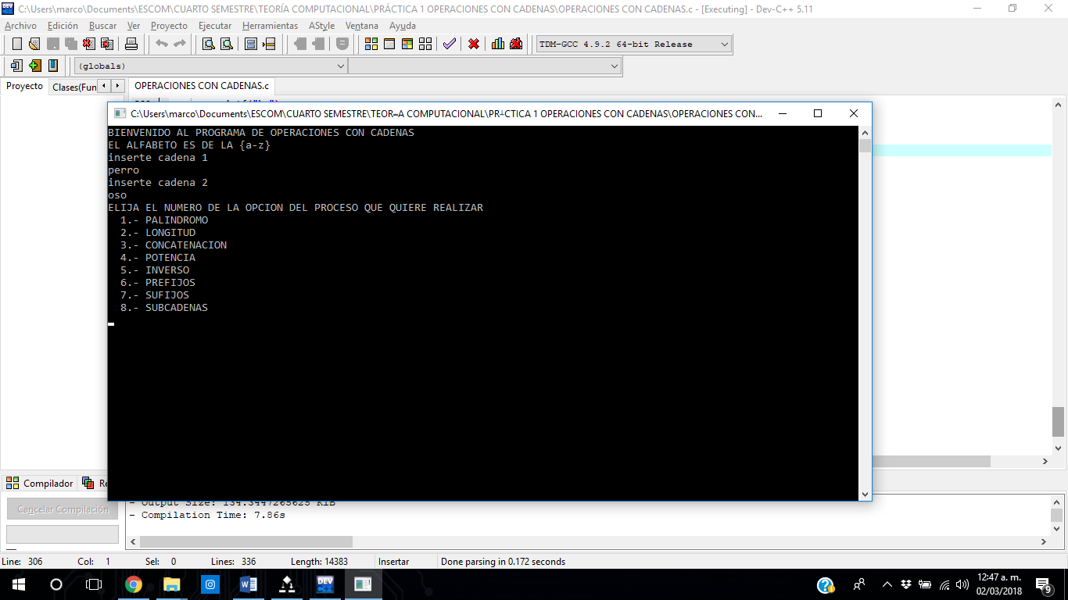

Elección de la opción 1 indicando si cada una de las cadenas es palíndromo y desplegado con opción de repetir algún otro proceso.

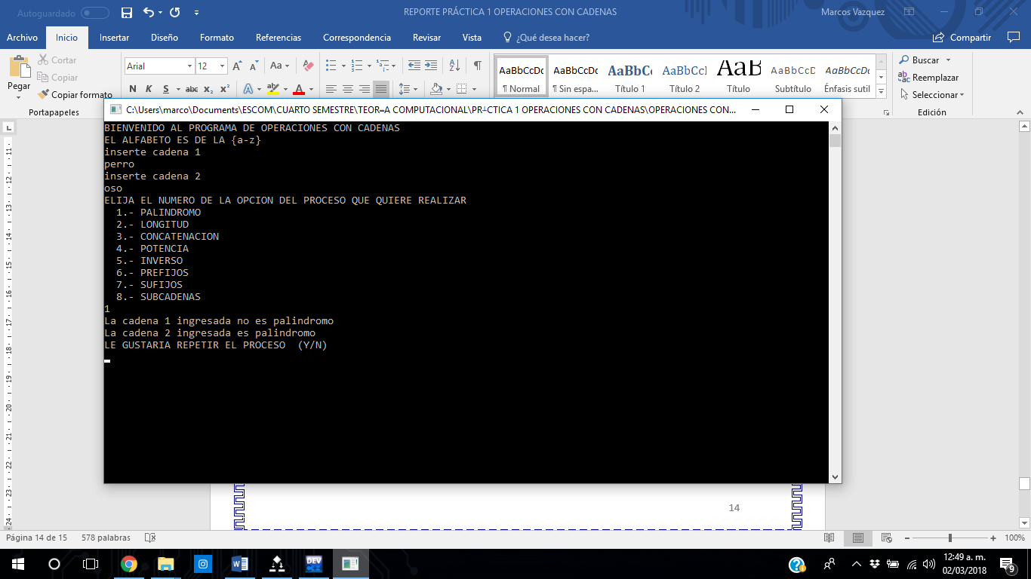

Elección de la opción 2, longitud.

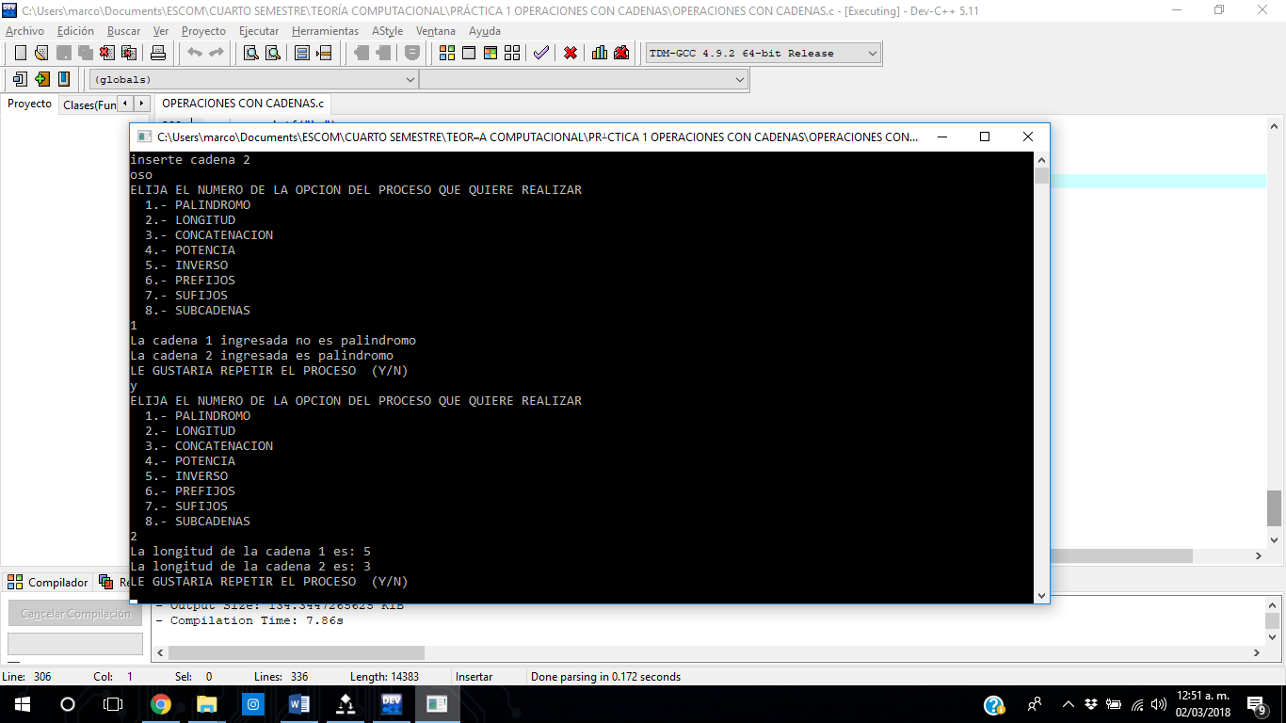

Elección de la opción 3, concatenación.

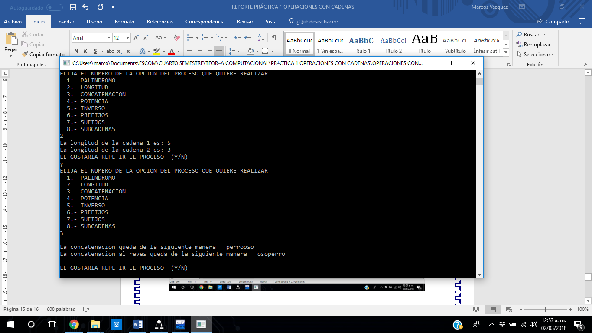

Elección de la opción 4, potencia.

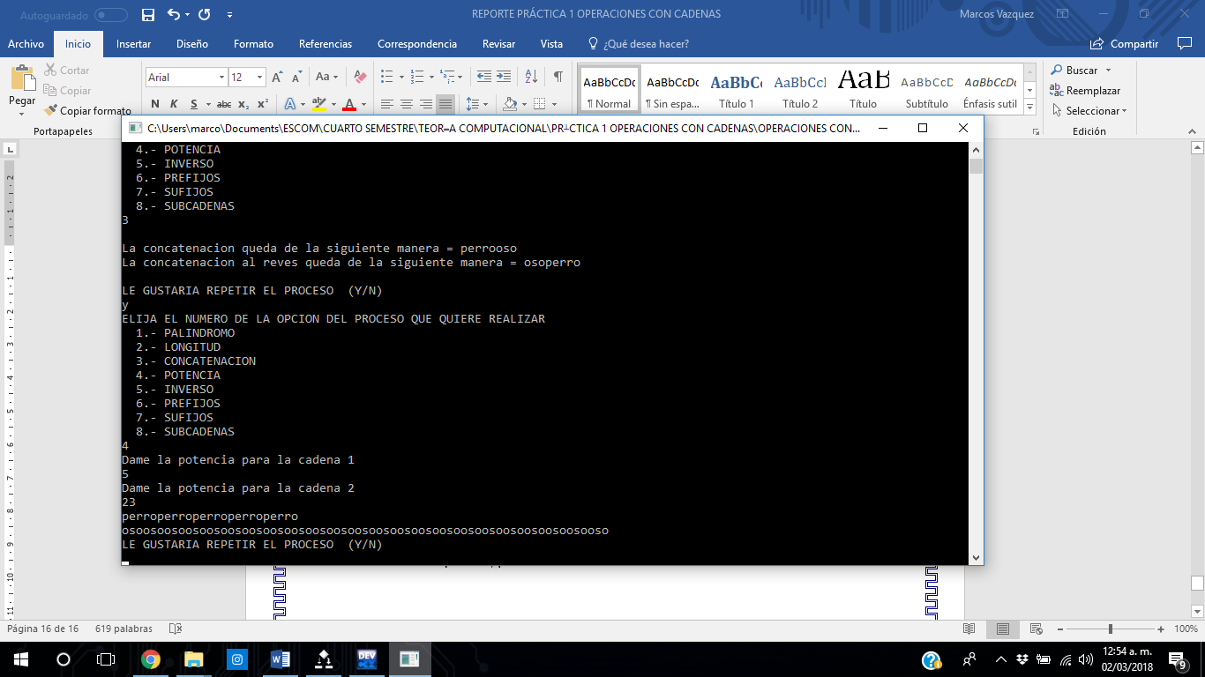

Elección de la opción 5, inverso.

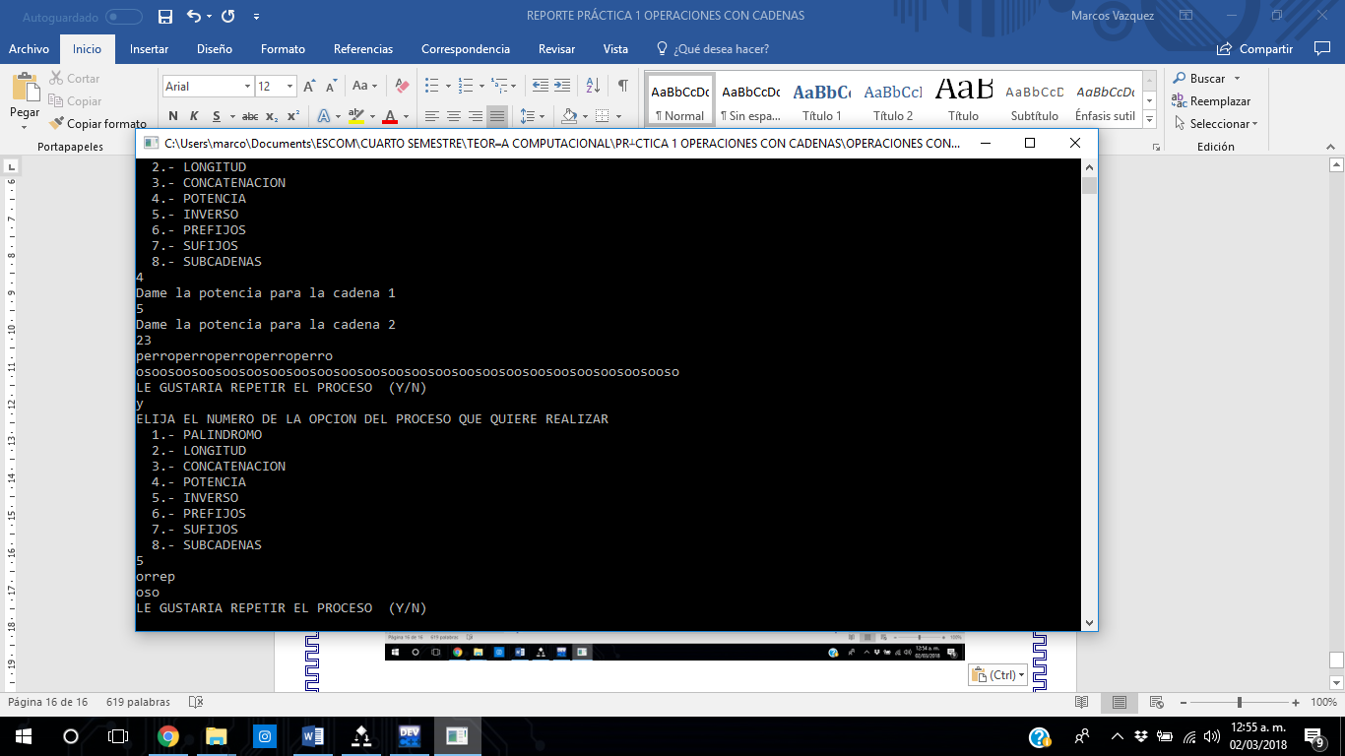

Elección de la opción 6, prefijos.

Cambio de cadenas.

Cadena 1: osoperesoso.

Cadena 2: perroacurrucado.

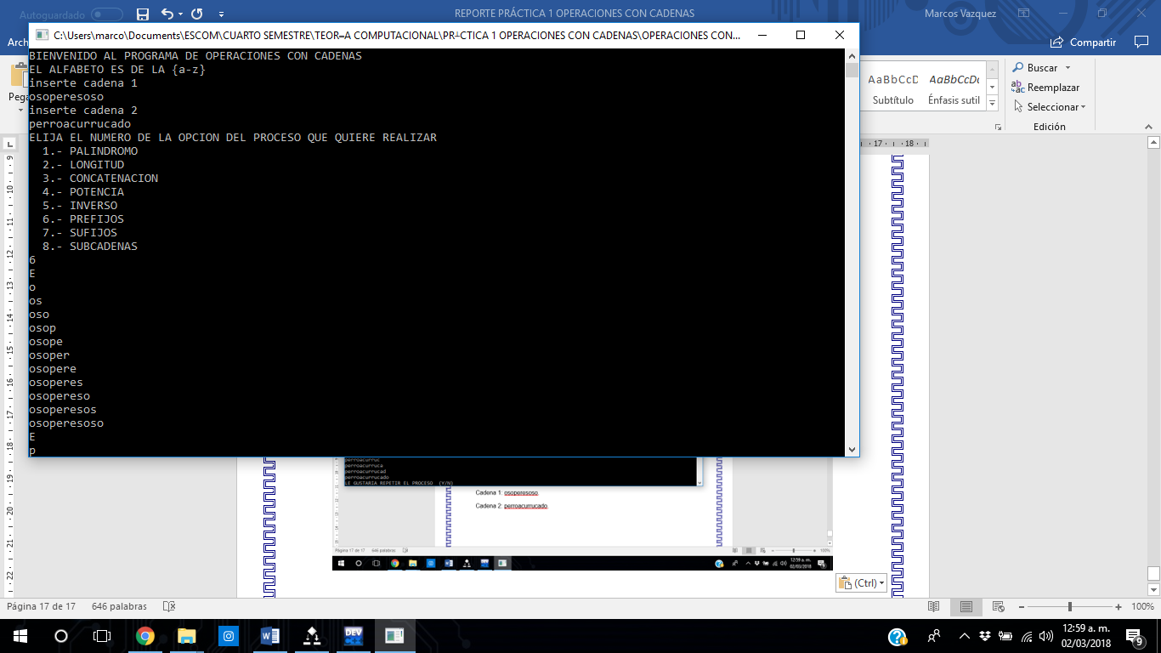

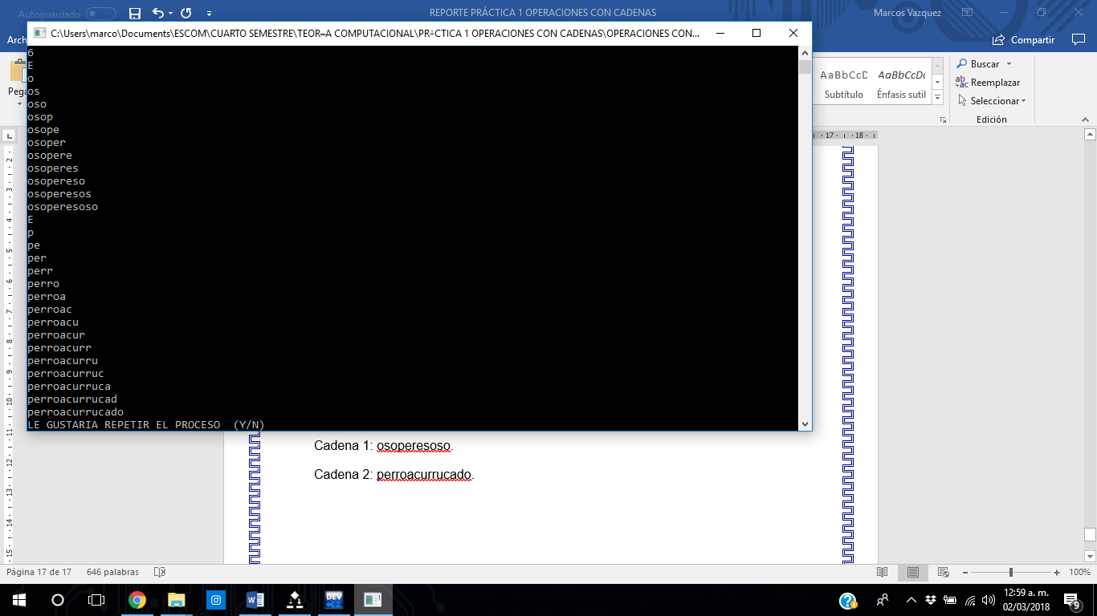

Elección de la operación 7, sufijos.

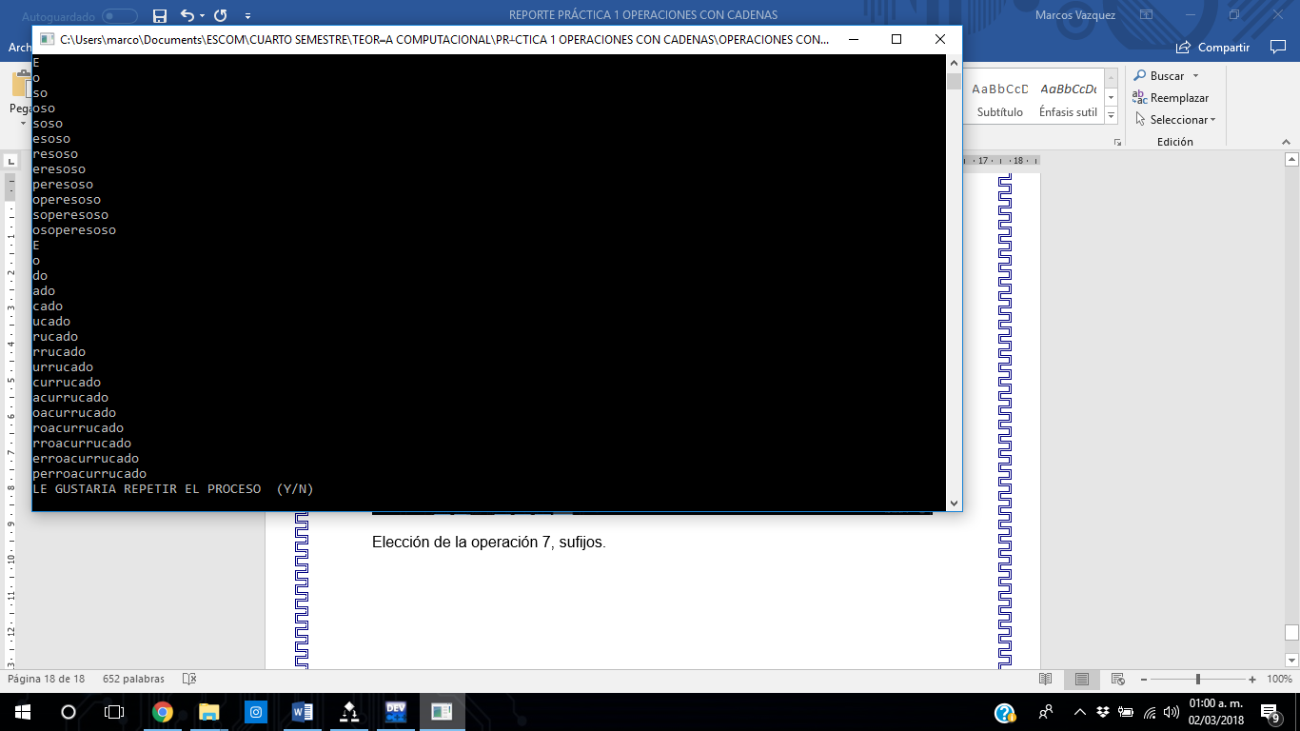

Elección de la operación 8, sub cadenas.

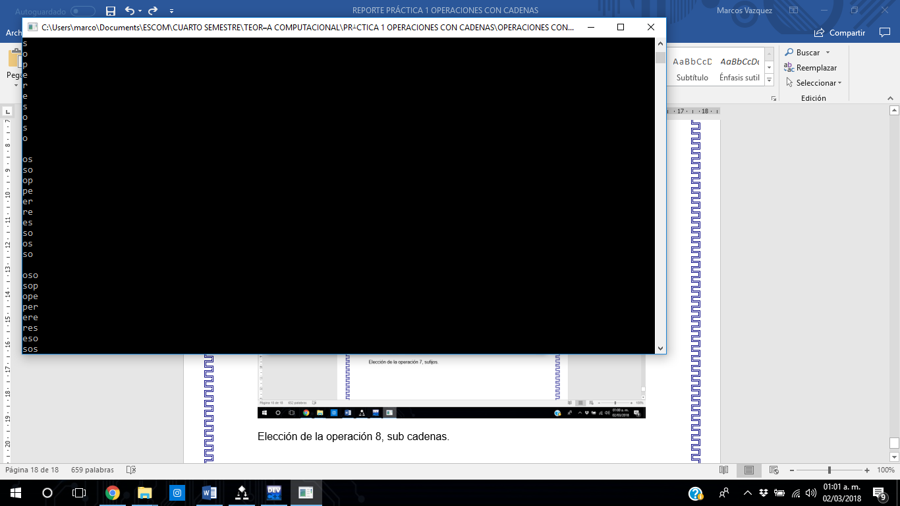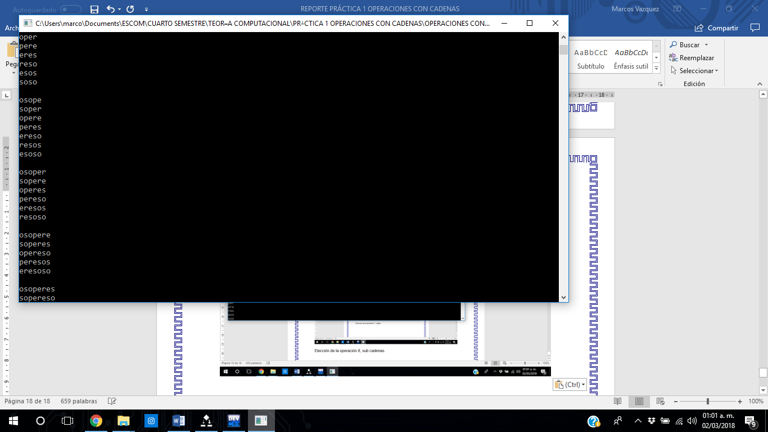

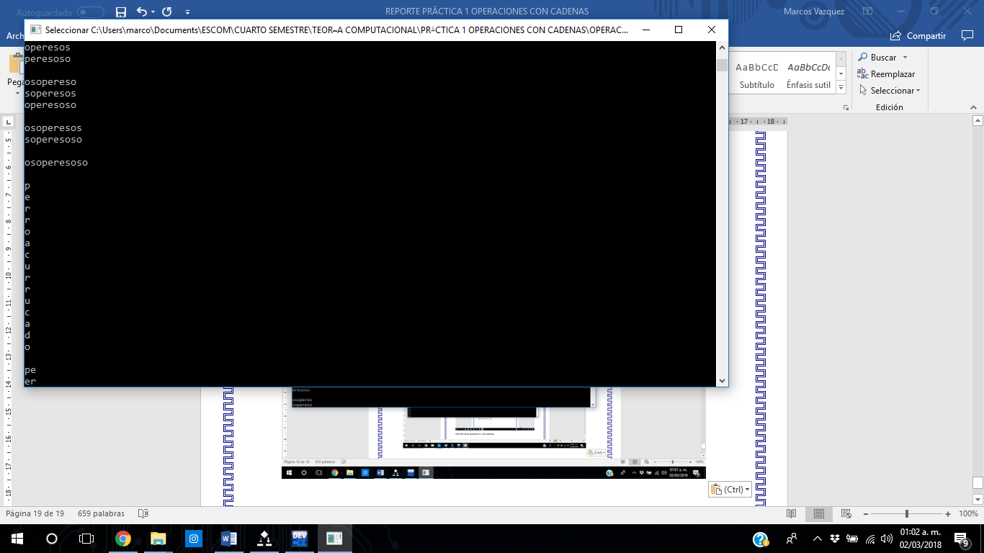

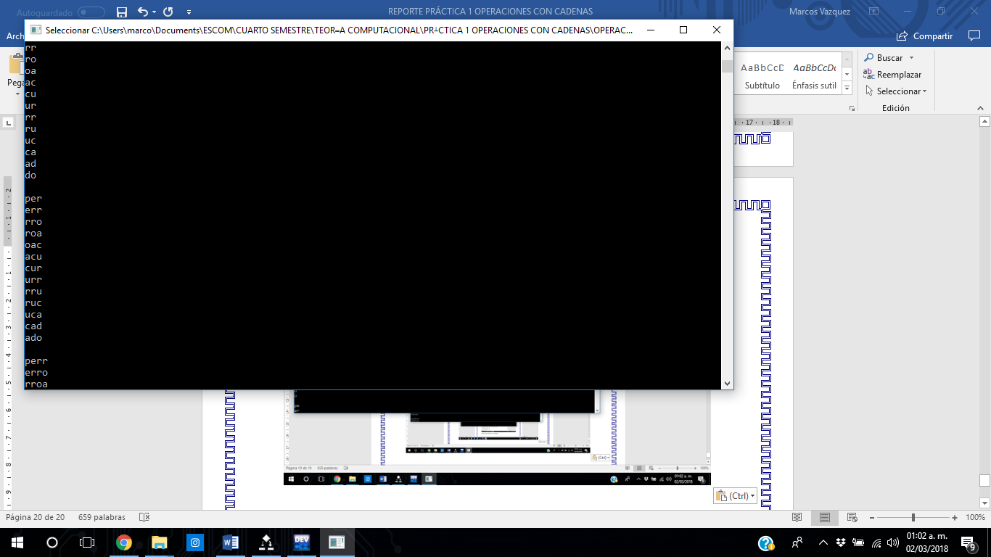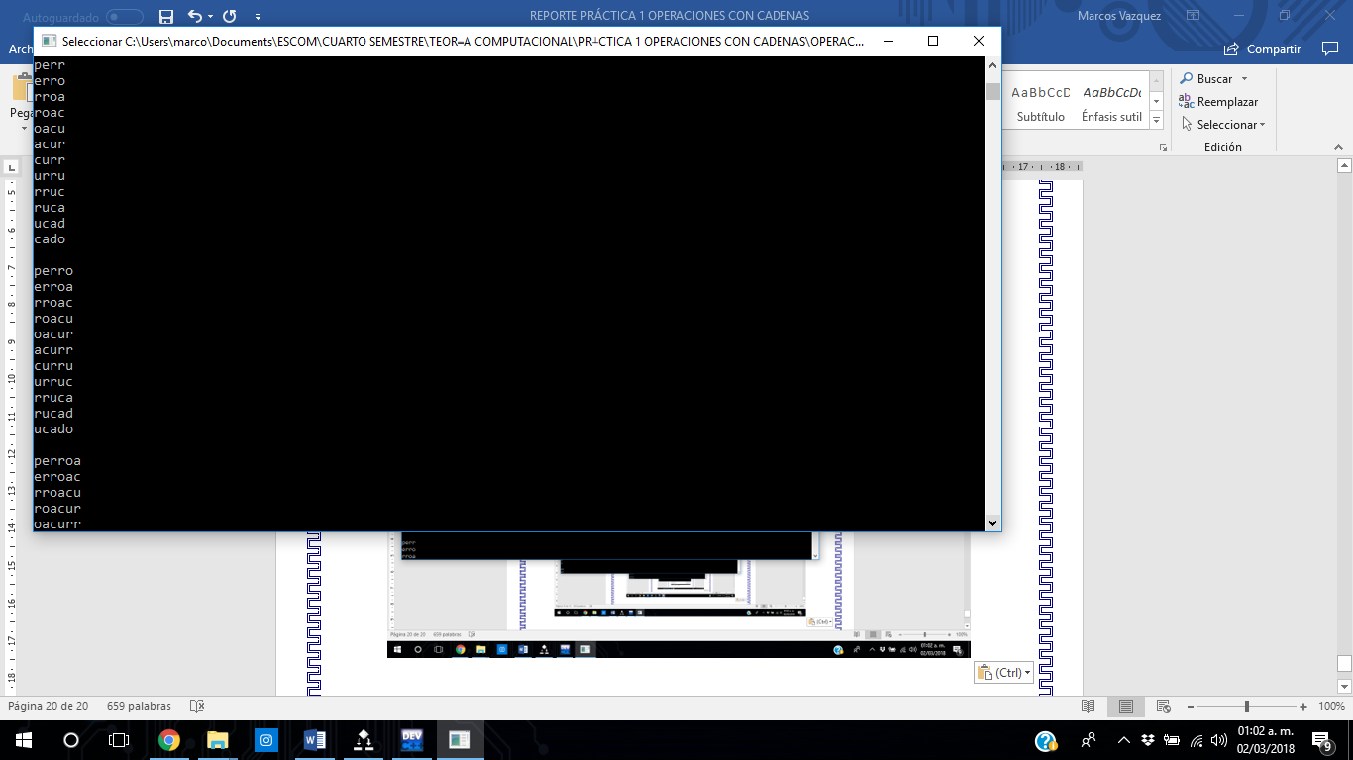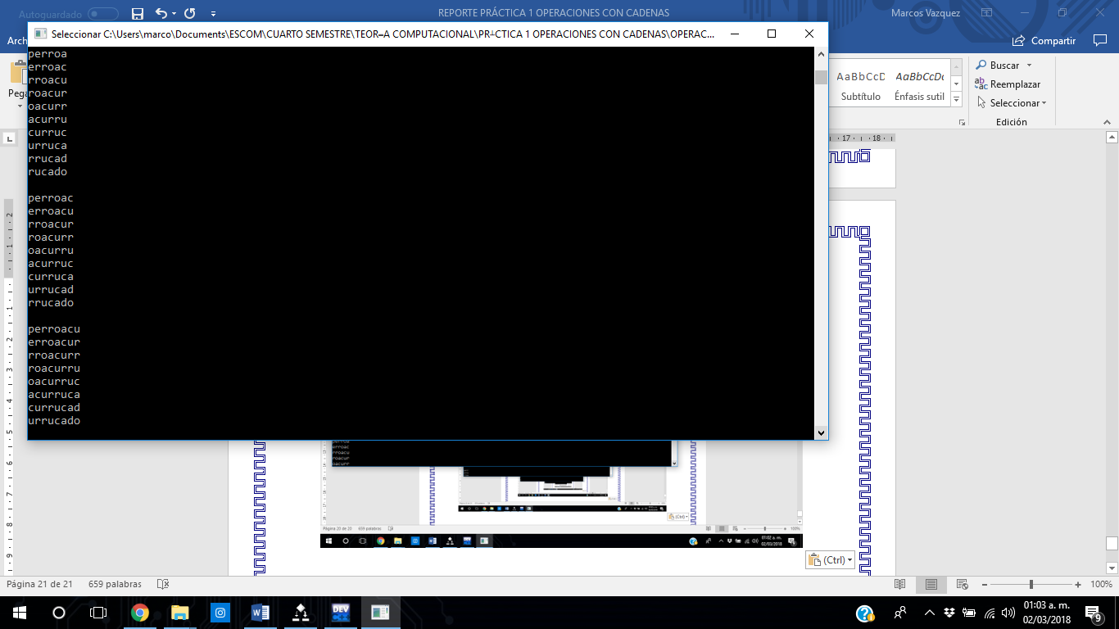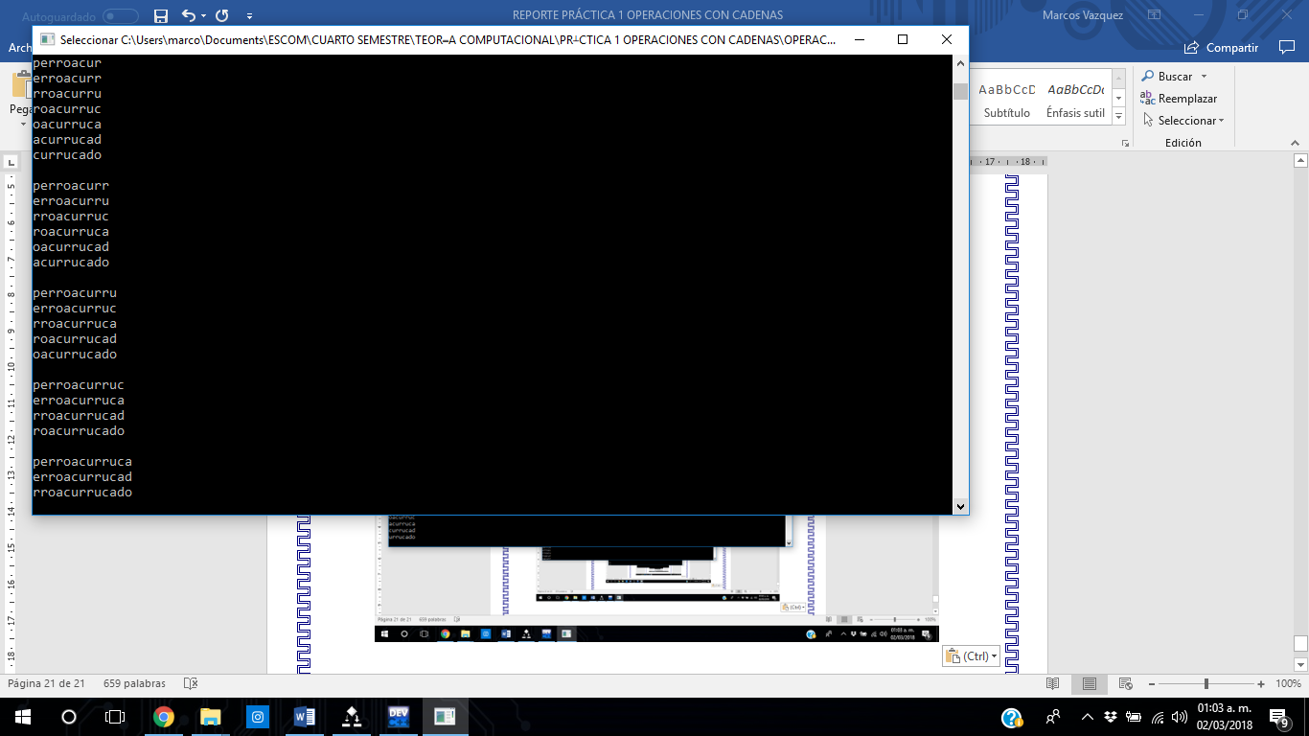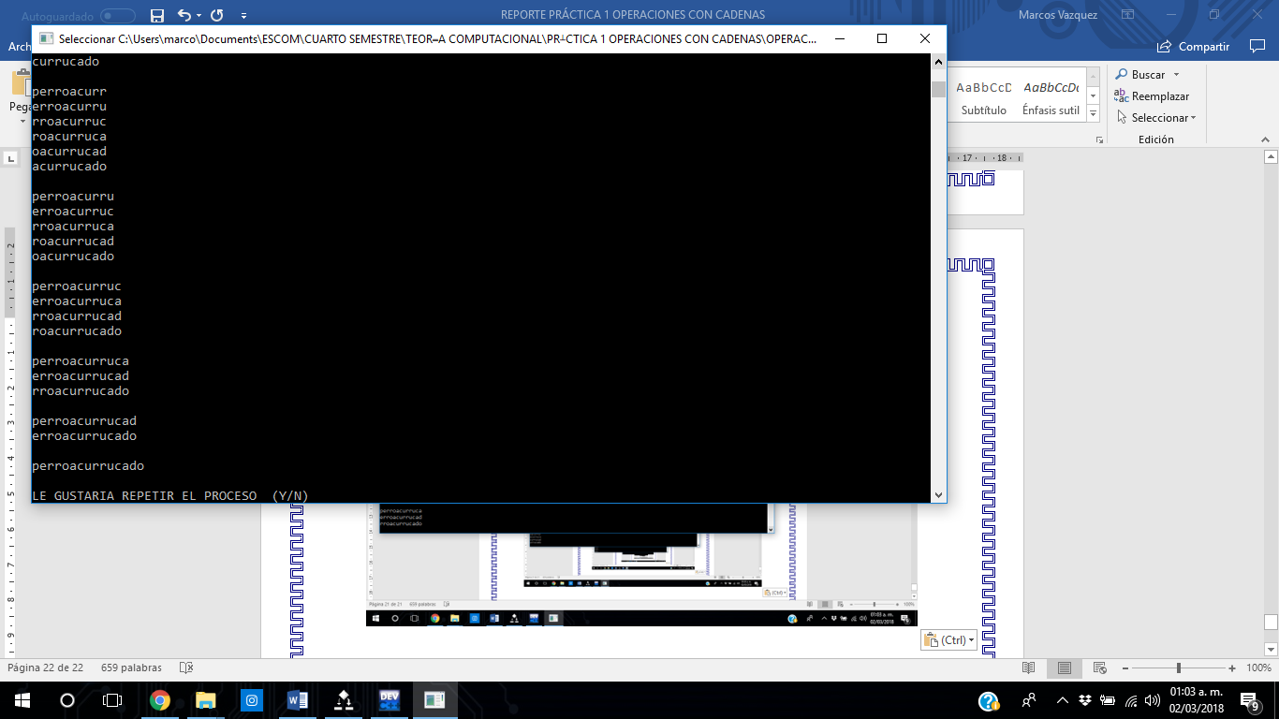

**CONCLUSIONES**

En conclusión, la práctica número 1 me agradó bastante, además me ayudó más que nada a practicar de nuevo mi destreza en la programación ya que tenía un rato sin programar en lenguaje C y creo que ya estaba algo.

Por otro lado, creo que ha sido demasiado bueno el hecho de ejercitar un poco los 8 procesos que se pueden llevar a cabo en la ejecución del programa, más allá de que algunos algoritmos son fáciles de llevar a cabo te das cuenta de que tiene un correcto funcionamiento sin ser la gran cosa en el código y que algunas funciones puedes ocuparlas en otros procesos.

Me quedo con lo muy bueno de esta práctica lo cual fue el diseño del programa y el volver a ponerme a codificar ya que creo que estaba un poco fuera de práctica, también me quedo con la elaboración de diagramas de flujo dentro de un software de aplicación cuyo nombre es “Visustin” y es bastante sencillo de utilizar.

**BIBLIOGRAFÍA**

Elaboración autentica de Marcos Oswaldo Vázquez Moreno con ayuda del software de programación Visustin v8 y de Devc.